Comprendre le rôle de l'estomac.

On place de la viande hachée sur une coupelle. Cela ressemble aux aliments déjà mastiqués.
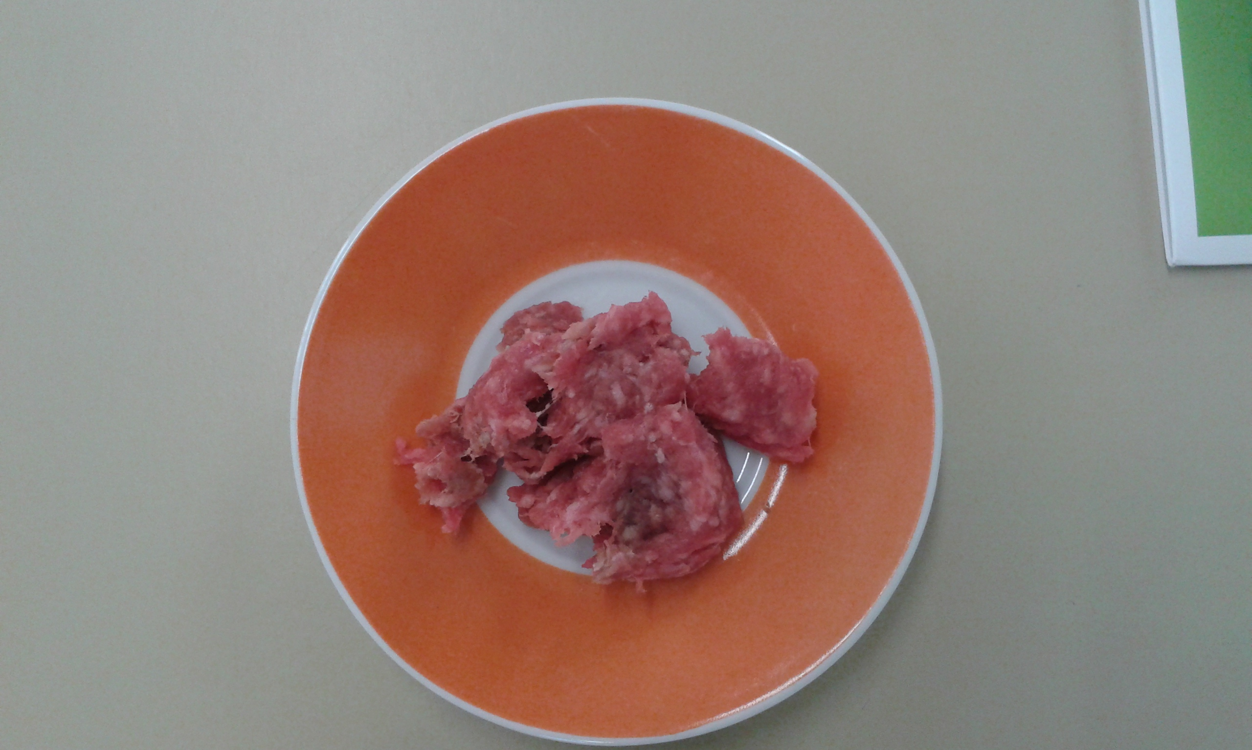  A l'air libre. | 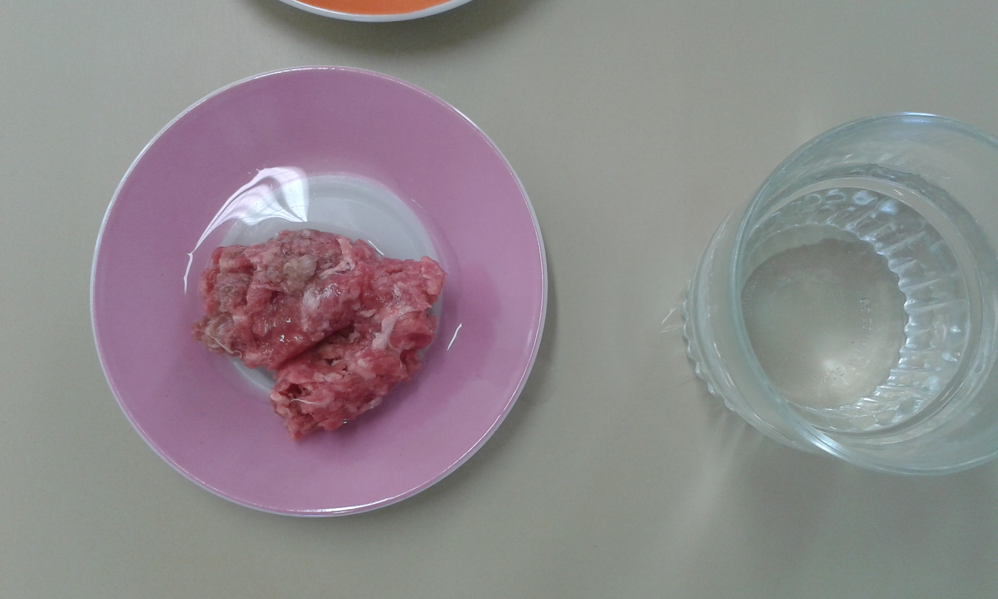  On ajoute de l'eau. | 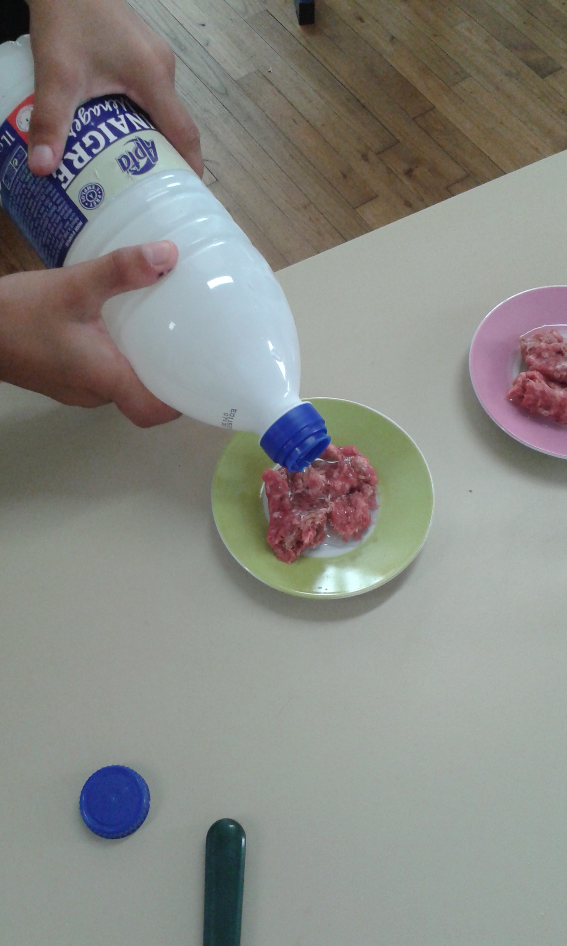  On ajoute du vinaigre.
Après 30 minutes, nous observons la réaction sur la viande.
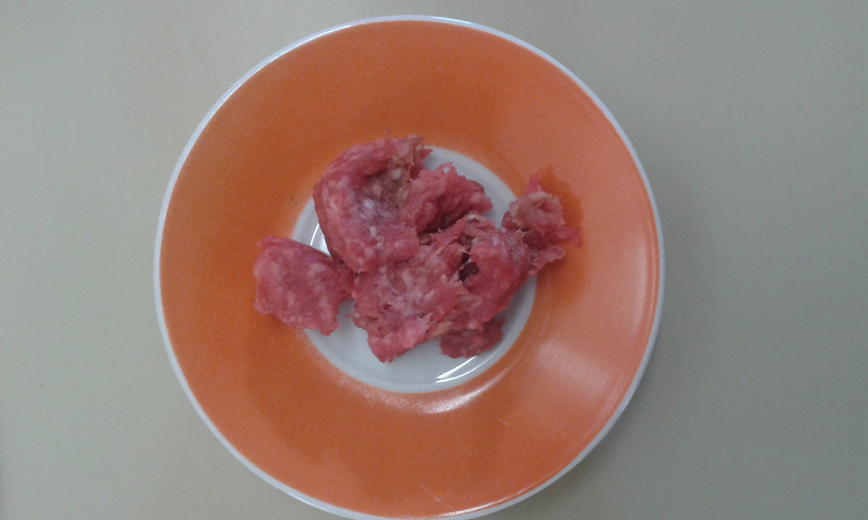 | 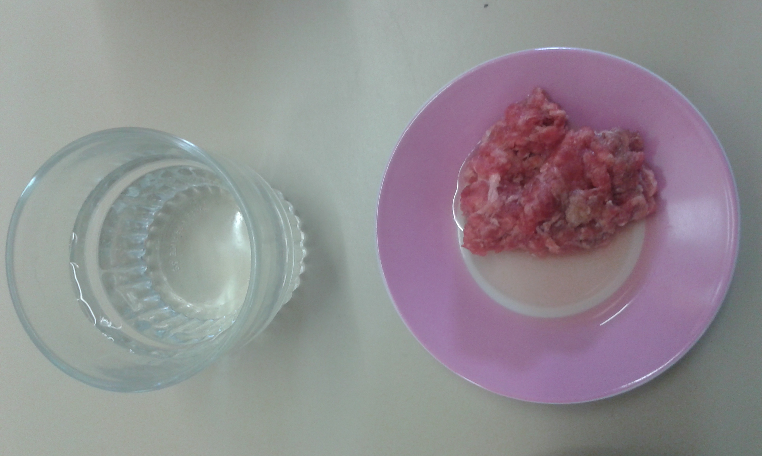 | 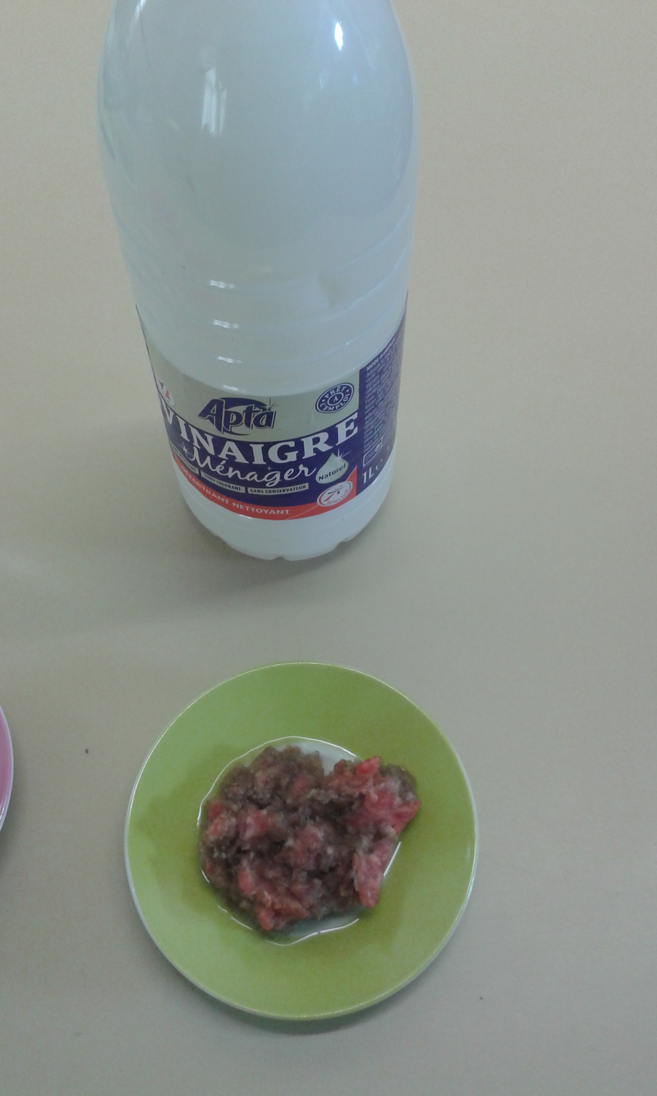
La viande n'a pas changé. | La viande s'est ramollie. | Le vinaigre a attaqué la viande et a commencé à décomposer l'aliment.
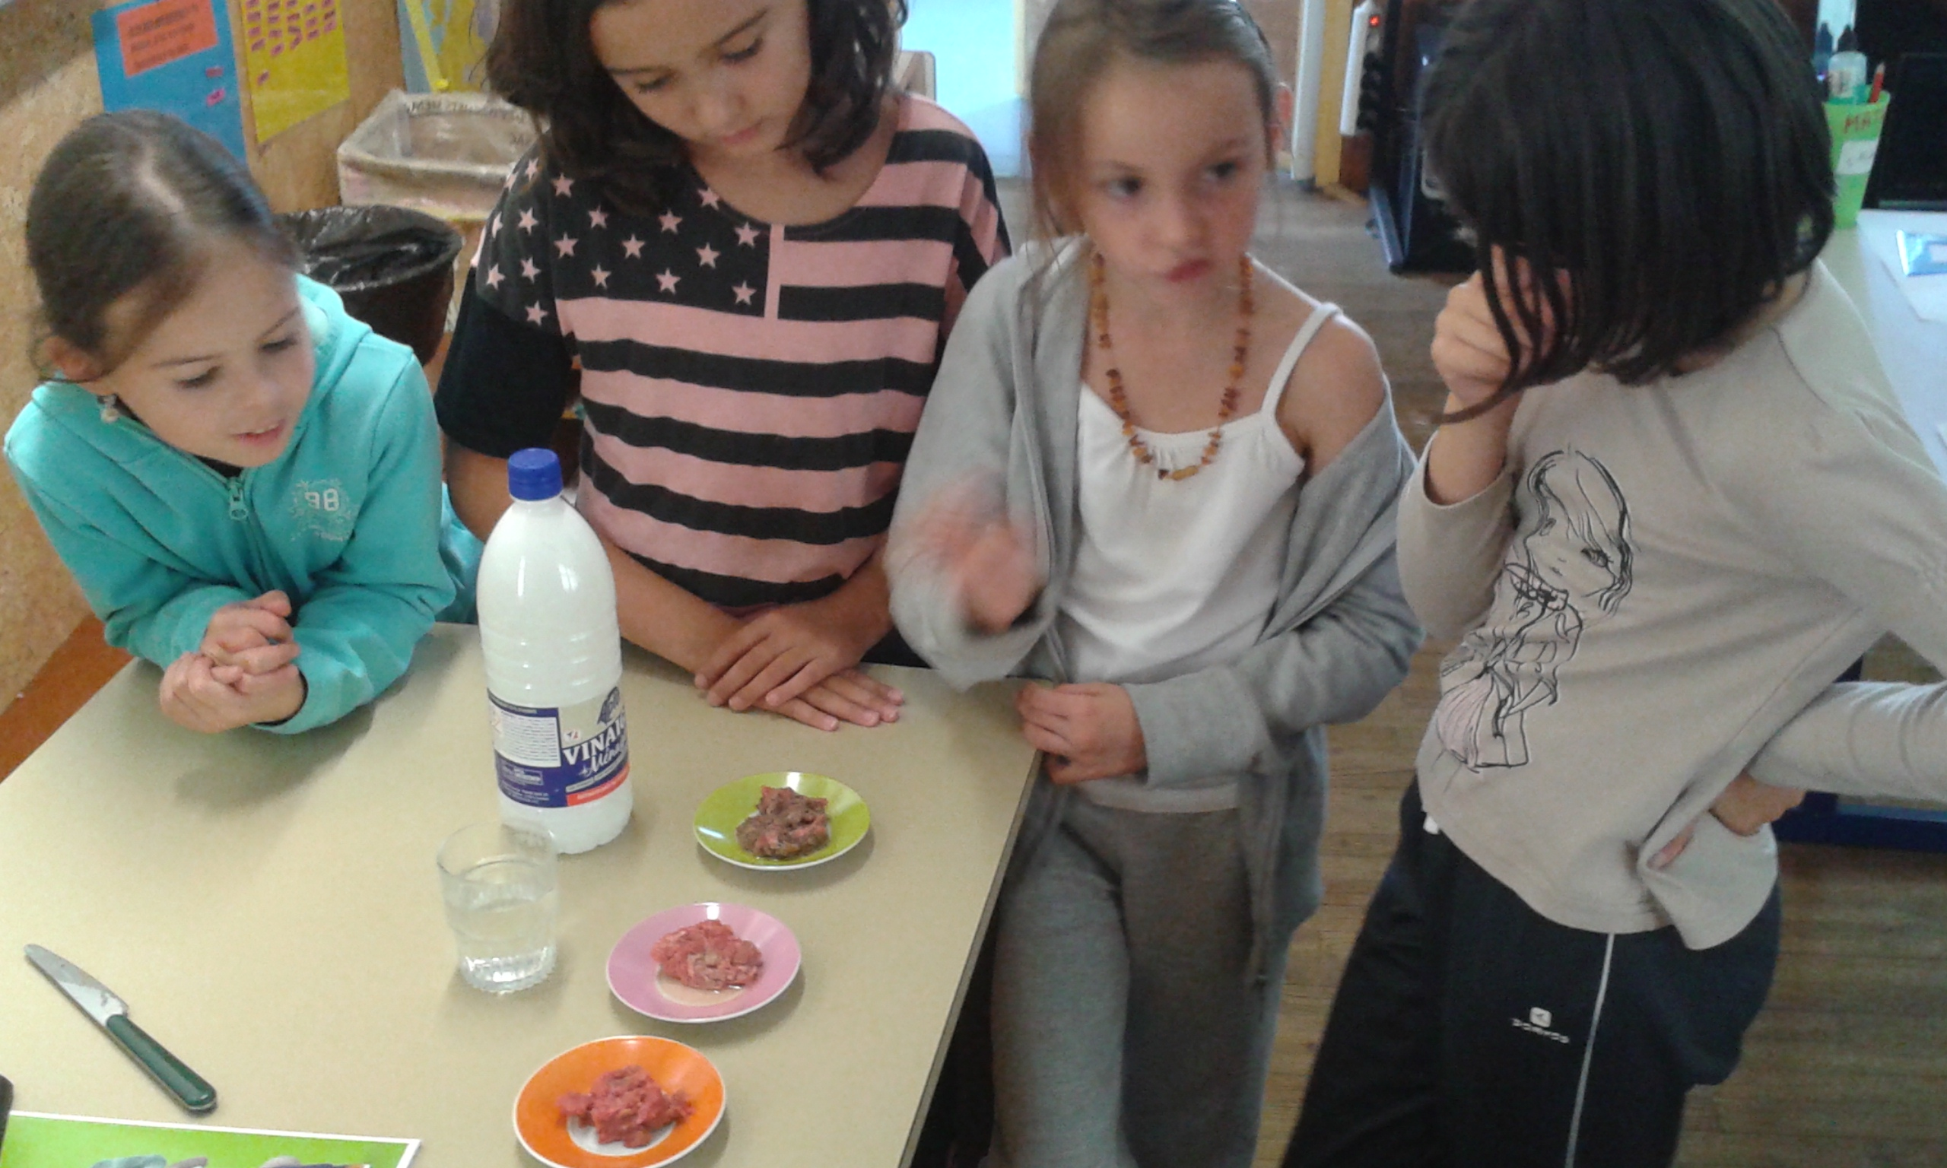 |  | 

